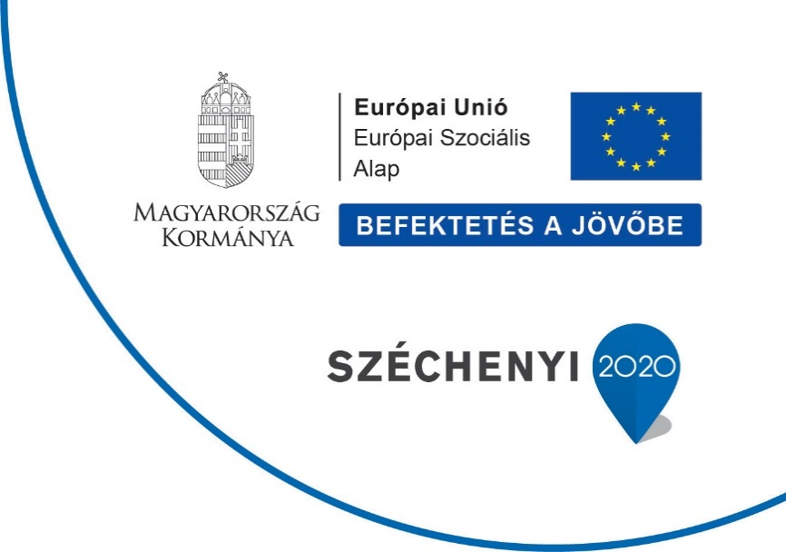

Sajtóközlemény

**Alkotó gyermekeket várnak az otthon térre**

28 / 05 / 19

**Szuper időben és hangulatban zajlott le, közel 1000 gyermek részvételével az Alkotok- Alkotók Gyereknap, ahol számos** **dorogi Rauscher díjas** művésszel alkothattak közösen a gyerkőcök.

A rendezvény  a **TOP-7.1.1-16-H-020-9  Kreatív programok Alkotok- Alkotók Gyermeknap című pályázat**keretén belül valósult meg.

**Kolonics Péter festőművésszel** a Fess, alkoss! állomáson egy óriási színpadon festettek közösen kicsik és nagyok egyaránt. A képgalériában megtalálható az elkészült mű. **Dr. Kovács Józseffel aranykoszorús népi iparművésszel, K. Kovács József fafaragó népművésszel és Sütő Zsolt a Petőfi Iskola pedagógusával** a fafaragás művészetébe és a kalotaszegi dunántúli motívumok készítésébe kóstolhattak bele. Érmeket, fapálcákat és mini emlékoszlopokat készítettek közösen. Az Építsd álmaidat! állomáson **Nagy Henriette építészmérnökkel**közösen kipróbálhatták a várépítést, terepasztal készítést, LEGO építményt, jenga és puzzle játékokat.

Két állomáson is az ének – zenéhez kapcsolódó programok – hangszerkészítés és  célbadobás hangjegyekkel- várták az érdeklődőket.**Kovácsné Fódi Krisztina vezetésével a Zrínyi Iskola Cantilena Gyermekkórusa, valamint Farkas Rose-Marie vezetésével az Erkel Ferenc Zeneiskola énekegyüttese és a vonós kamara zenekara**jóvoltából csodás műveket hallhattunk.

**A Petőfi Óvoda zenekara színes zenei előadásokkal készült a kilátogatóknak és az állomásukon több mint 600 ötletes hangszert készítettek közösen.**

**A Zrínyi Ilona Óvoda állomásán a kézművességé volt a főszerep.**Változatos vizuális asztali játékokkal és kirakókkal ügyeskedtek a lurkók.

**Dorog Város Egyesített Sportintézménye** ugrálóvárakkal és egy 10 méter magas mászófallal lepte meg a gyerekeket. Nem csak a magasság de az élmény is garantált volt, hiszen rámpa pályát és rollereket biztosítottak a szervezők.

Köszönjük az együttműködő művészeknek, pedagógusoknak, óvónőknek, partnereknek és segítőknek a munkáját. Köszönjük a gyerkőcök, családok részvételét reméljük maradandó élményekkel tértetek haza.

A projektről bővebb információt a [www.dorogisport.hu](http://www.dorogisport.hu) oldalon olvashatnak.

További információ kérhető:

sportszervezo@dorog.hu

**A Dorogi Szénmedence Sportjáért Közalapítvány pályázatának eredményeként Alkotok-Alkotók Gyermeknap címmel nagyszabású rendezvény valósult meg a dorogi Otthon téren 2019. május 26-án. A gyermeknapi program az Európai Unió és a Magyar Állam támogatásával valósult meg.**